电镜参数： EHT=10.0 kv，Signal A= SE2

一、采样片14号（INP14）
1.十字坐标定位
云室十字坐标A1 （18.678，11.713）
云室十字坐标A2 （15.235，40.565）
云室十字坐标A3 （42.918，44.886）
电镜十字坐标B1 （74.771，48.349）
电镜十字坐标B2 （78.923，76.350）
电镜十字坐标B3 （52.060，81.410）
由A1、A2、A3、B1、B2经矩阵变换计算的理论电镜十字坐标B3` （52.085，81.325）
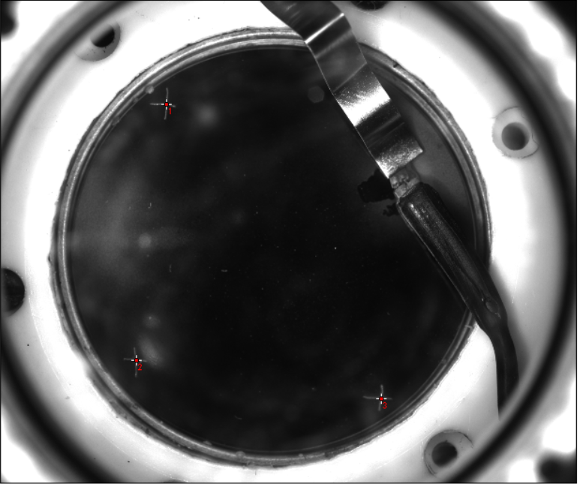

2.冰核坐标
（1）INP14-1
云室坐标A4（14.4，18.785）
（2）INP14-2
云室坐标A6（26.947，30.64）换算坐标（67.242，67.009）
（3）INP14-3
云室坐标A7（30.974，31.761）换算坐标（61.593，68.213）实际坐标（61.328，68.123）
（4）INP14-4
云室坐标A8（32.787，35.51）换算坐标（61.691，71.914）实际坐标（61.743，72.189）
（5）INP14-5
云室坐标A10（34.511，34.686）换算坐标（61.384，65.331）实际坐标（61.702，65.449）
（6）INP14-6
云室坐标A11（39.56，27.874）换算坐标（54.884，64.665）实际坐标（54.997，64.796）
（7）INP14-7
云室坐标A14（24.25，21.865）换算坐标（69.626，58.389）
（8）INP14-8
云室坐标A17（35.431，14.016）换算坐标（58.520，51.055）实际坐标（58.862，51.016）

二、采样片23号（INP23）
1.十字坐标定位
云室十字坐标A1 （17.402，12.138）
云室十字坐标A2 （13.006，38.449）
云室十字坐标A3 （42.683，44.167）
电镜十字坐标B1 （48.429，77.759）
电镜十字坐标B2 （48.494，51.742）
电镜十字坐标B3 （77.931，51.040）
由A1、A2、A3、B1、B2经矩阵变换计算的理论电镜十字坐标B3` （77.963，51.084）
2.冰核坐标
（1）INP23-1
云室坐标A4（14.413，19.555）换算坐标（46.764，70.139）实际坐标（46.937，70.306）
（2）INP23-2
云室坐标A5（26.624，25.094）换算坐标（59.410，66.805）实际坐标（59.211，67.073）
（3）INP23-3
云室坐标A7（37.307，24.813）换算坐标（69.637，68.818）实际坐标（69.683，68.625）

三、采样片23号（INP23）
1.十字坐标定位
云室十字坐标A1 （17.402，12.138）
云室十字坐标A2 （13.006，38.449）
云室十字坐标A3 （42.683，44.167）
电镜十字坐标B1 （56.615，50.761）
电镜十字坐标B2 （82.569，48.562）
电镜十字坐标B3 （85.768，77.856）
由A1、A2、A3、B1、B2经矩阵变换计算的理论电镜十字坐标B3`（85.788，77.896）
2.冰核坐标
（1）INP23-4
云室坐标A12（26.957，40.401）换算坐标（83.362，62.214）实际坐标（82.930，62.344）
（2）INP23-5
云室坐标A8（35.389，22.199）换算坐标（64.985，69.061）实际坐标（64.960，68.960）
（3）INP23-6
云室坐标A9（41.362，25.41）换算坐标（67.638，75.128）实际坐标（67.421，74.951）

四、采样片7号（INP07）
1.十字坐标定位
云室十字坐标A1 （23.319，8.529）
云室十字坐标A2 （10.892，33.42）
云室十字坐标A3 （37.101，47.722）
电镜十字坐标B1 （90.414，65.950）
电镜十字坐标B2 （71.246，85.225）
电镜十字坐标B3 （49.857，65.458）
由A1、A2、A3、B1、B2经矩阵变换计算的理论电镜十字坐标B3`（49.823，65.422）

2.冰核坐标
（1）INP07-1
云室坐标A4（23.919，37.949）换算坐标（62.986，74.577）实际坐标（63.158，74.358）
（2）INP07-2
云室坐标A6（33.426，20.571）换算坐标（76.074，60.243）实际坐标（75.980，60.161）
（3）INP07-3
云室坐标A7（31.542，20.503）换算坐标（76.761，62.074）实际坐标（77.154，62.147）
（4）INP07-4
云室坐标A9（14.565，20.923）换算坐标（81..670，77.923）实际坐标（81.805，77.896）

